Dům dětí a mládeže Jihlava, p. o. a Gambit Jihlava

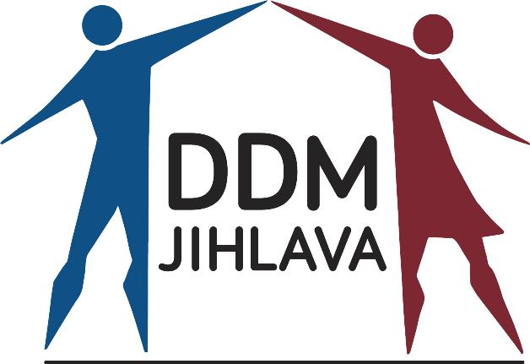
pořádají první ze série deseti turnajů
Liga Vysočiny v šachu
24. ročník šachového turnaje mládeže

O JIHLAVSKÝ KOLÁČ

hraný současně jako
přebor kraje Vysočina mládeže v rapid šachu

Datum konání: Sobota 24. listopadu 2018
Místo konání: ZŠ Jihlava, Kollárova 30, příspěvková organizace. Hraje se ve školní jídelně, která se nachází v zadním traktu školy, vstup bočním vchodem – školu obejdeme od hlavního vchodu doleva.
Hlavní rozhodčí: Antonín Seidl
Ředitel turnaje: Jiří Widerlechner, telefon: 603325185, e-mail: widerlechner@centrum.cz
Právo účasti: Hráčky a hráči narozeni v roce 2003 a mladší.
Prezence: 8.00 – 8.50 hod.
Zahájení turnaje: 9.00 hod.
Ukončení turnaje: 15.45 – 16.30 hod.
Hrací systém: Turnaj se bude hrát ve dvou skupinách - 2009 a mladší, 2008 a starší - Švýcarským systémem na 9 kol. V případě nízkého počtu přihlášených se bude hrát v jedné skupině.
Hrací tempo: 2x15 minut na partii s přídavkem 5 sekund za tah pro každého hráče.
Hrací materiál: Šachovou soupravu a digitální hodiny přinese každý lichý hráč. Po předchozí domluvě je možné zapůjčit, v omezeném množství, šachovou soupravu s hodinami za poplatek 50,- Kč.
Startovné: 80,- Kč na jednoho soutěžícího, hráči Gambitu Jihlava, šachového kroužku DDM Jihlava a šachového kroužku ZŠ Kollárova startovné neplatí.
Přihlášky: Hráči Gambitu Jihlava, šachového kroužku DDM Jihlava a šachového kroužku ZŠ Kollárova u prezence, ostatní do 19. 11. 2018 řediteli turnaje.
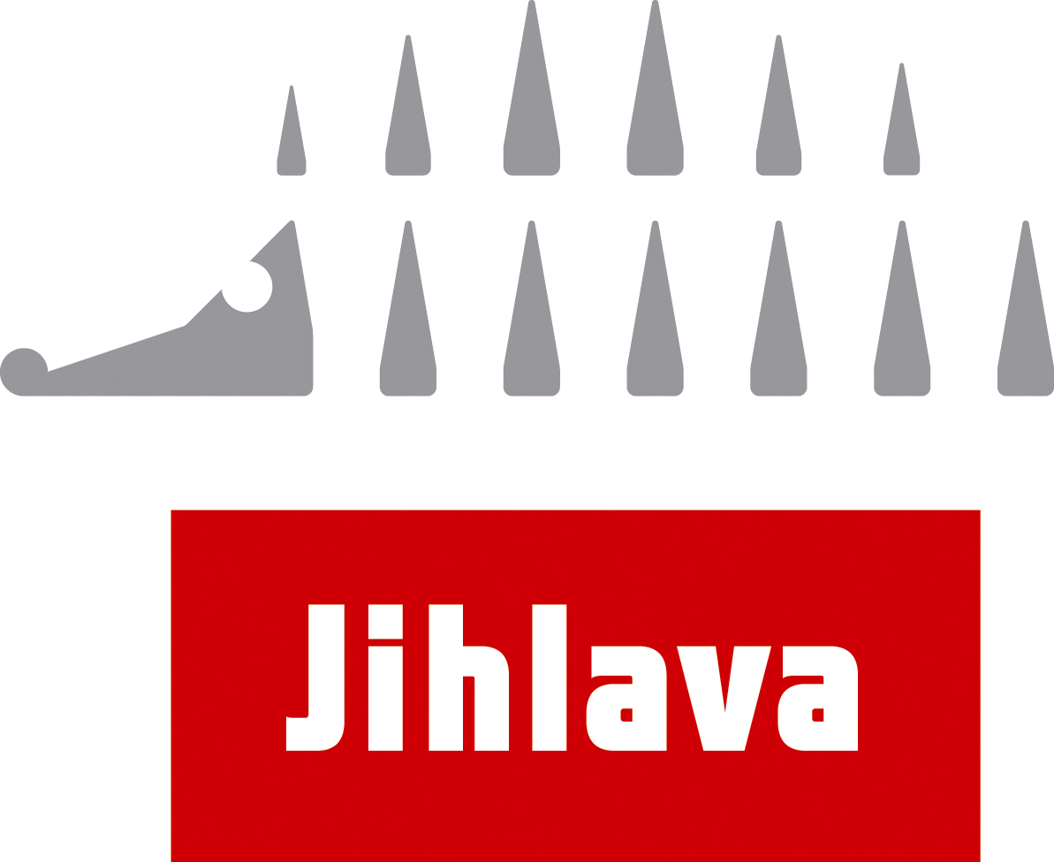
Hodnocení: Výsledky budou započítány do celkových výsledků Ligy Vysočiny a přeboru kraje Vysočina v rapid šachu mládeže.
Účastníci budou vyhodnoceni v jednotlivých kategoriích:
H 16, D 16: 2003 – 04
H 14, D 14: 2005 – 06
H 12, D 12: 2007 – 08
H 10, D 10: 2009 – 10
H 8. D 8: 2011 a mladší
Ceny: Jsou připraveny věcné ceny.
Občerstvení: V ZŠ Kollárova bude bufet, kde bude možné zakoupit párky s rohlíkem, slané a sladké pečivo, kávu, čaj, nápoje.
Doprovod hráčů: Každého hráče nebo skupinu hráčů musí doprovázet osoba starší
18-ti let, která za něj, nebo za ně, zodpovídá během celého turnaje.

Poznámka: Pořadatel si vyhrazuje právo úpravy propozic v průběhu turnaje.

Těšíme se na vaši účast!! Jihlava dne 7. 10. 2018

